Сотрудники музея Щапово провели экскурсию для слабовидящих москвичей
02.10.2018

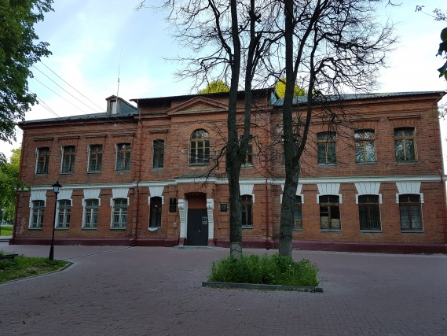
Сотрудники музея Щапово провели экскурсию для слабовидящих москвичей. Фото: администрация поселения Щаповское
Сотрудники Музея истории усадьбы Щапово 30 сентября провели экскурсию для людей с нарушениями зрения.
— Нас посетила группа из 30 гостей, являющихся студентами высших музыкальных учебных заведений. Экскурсию провела научный работник Анжела Щипалина. Так как у наших гостей ограниченные возможности здоровья по зрению, мы постарались составить наиболее подробный рассказ о музее и его экспонатах, делая акцент на исторических темах, — сообщила директор учреждения Изабелла Рожкова.
Она добавила, что завершающей частью мероприятия стал концерт классической музыки, состоявшийся в органном зале имени народного артиста России Олега Янченко.

Адрес страницы: http://tinao.mos.ru/presscenter/news/detail/7608689.html
Префектура Троицкого и Новомосковского административных округов города Москвы

